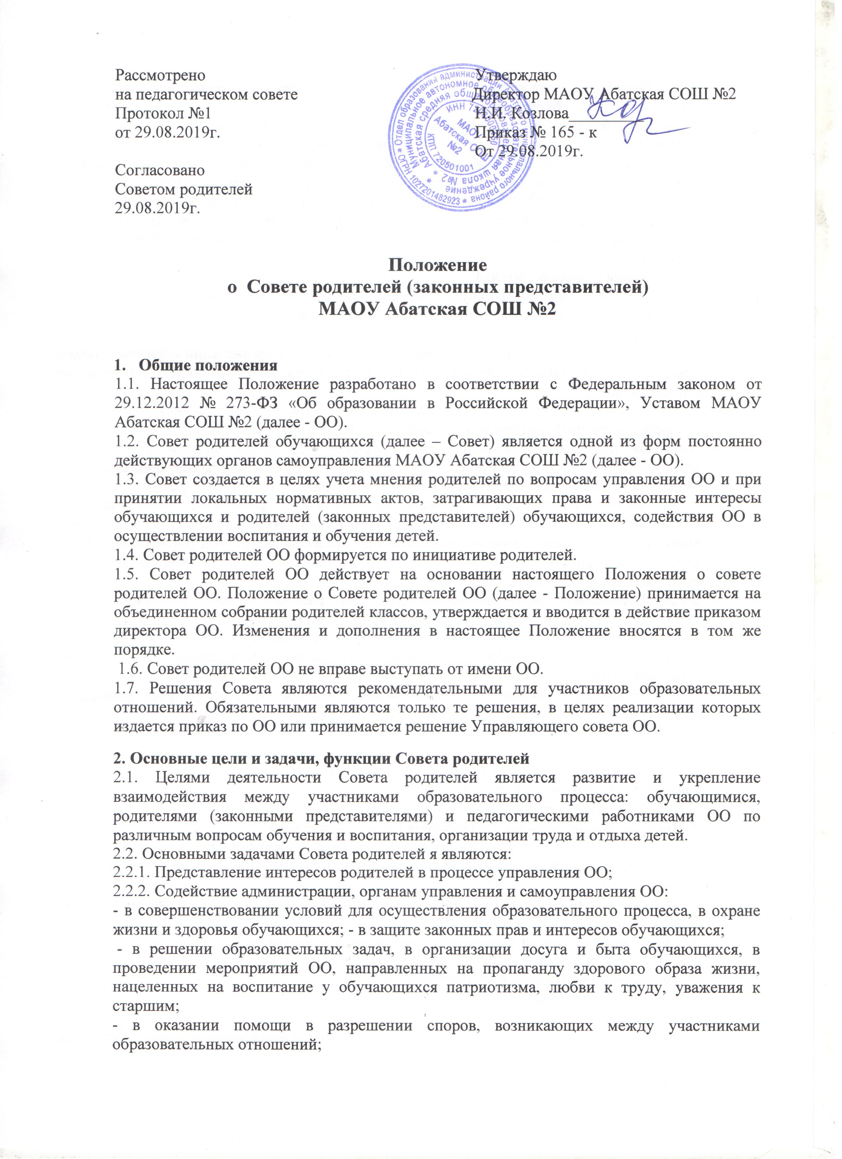  Рассмотрено  на педагогическом совете  Протокол №1  от 29.08.2019г.  Согласовано  Советом родителей  29.08.2019г. | Утверждаю  Директор МАОУ Абатская СОШ №2  Н.И. Козлова_________  Приказ № 165 - к  От 29.08.2019г.

Положение
о Совете родителей (законных представителей)
МАОУ Абатская СОШ №2

- Общие положения
1.1. Настоящее Положение разработано в соответствии с Федеральным законом от 29.12.2012 № 273-ФЗ «Об образовании в Российской Федерации», Уставом МАОУ Абатская СОШ №2 (далее - ОО).
1.2. Совет родителей обучающихся (далее – Совет) является одной из форм постоянно действующих органов самоуправления МАОУ Абатская СОШ №2 (далее - ОО).
1.3. Совет создается в целях учета мнения родителей по вопросам управления ОО и при принятии локальных нормативных актов, затрагивающих права и законные интересы обучающихся и родителей (законных представителей) обучающихся, содействия ОО в осуществлении воспитания и обучения детей.
1.4. Совет родителей ОО формируется по инициативе родителей.
1.5. Совет родителей ОО действует на основании настоящего Положения о совете родителей ОО. Положение о Совете родителей ОО (далее - Положение) принимается на объединенном собрании родителей классов, утверждается и вводится в действие приказом директора ОО. Изменения и дополнения в настоящее Положение вносятся в том же порядке.
1.6. Совет родителей ОО не вправе выступать от имени ОО.
1.7. Решения Совета являются рекомендательными для участников образовательных отношений. Обязательными являются только те решения, в целях реализации которых издается приказ по ОО или принимается решение Управляющего совета ОО.
2. Основные цели и задачи, функции Совета родителей
2.1. Целями деятельности Совета родителей является развитие и укрепление взаимодействия между участниками образовательного процесса: обучающимися, родителями (законными представителями) и педагогическими работниками ОО по различным вопросам обучения и воспитания, организации труда и отдыха детей.
2.2. Основными задачами Совета родителей я являются:
2.2.1. Представление интересов родителей в процессе управления ОО;
2.2.2. Содействие администрации, органам управления и самоуправления ОО:
- в совершенствовании условий для осуществления образовательного процесса, в охране жизни и здоровья обучающихся; - в защите законных прав и интересов обучающихся;
- в решении образовательных задач, в организации досуга и быта обучающихся, в проведении мероприятий ОО, направленных на пропаганду здорового образа жизни, нацеленных на воспитание у обучающихся патриотизма, любви к труду, уважения к старшим;
- в оказании помощи в разрешении споров, возникающих между участниками образовательных отношений;
2.2.3. Разработка предложений по повышению качества образовательного процесса с учетом интересов обучающихся;
2.2.4. Консолидация усилий объединений родителей для решения социальных задач и повышения вовлеченности родителей в деятельности органов самоуправления родителей; 2.2.5. Организация работы с родителями обучающихся в ОО по разъяснению их прав и обязанностей, ответственности за всестороннее воспитание ребенка в семье;
2.2.6. Содействие ОО в проведении работы с родителями и обучающимися по выполнению требований устава ОО, правил внутреннего распорядка и иных локальных нормативных актов по вопросам организации и осуществления образовательной деятельности.
2.3. Функции Совета родителей:
2.3.1. Изучает и формулирует мнение родителей по вопросам организации образовательного процесса; представляет позицию родителей в органах управления, самоуправления ОО;
2.3.2. Содействует обеспечению оптимальных условий для организации образовательного процесса, разрабатывает предложения по организации дополнительного образования обучающихся;
2.3.3. Содействует разрешению конфликтных вопросов: участвует в решении проблем, согласует взаимные интересы обучающихся, педагогических работников и родителей, соблюдая при этом принципы защиты прав обучающихся; оказывает содействие администрации ОО в организации и проведении родительских собраний, общешкольных мероприятий, вечеров отдыха, дискотек, туристических походов и экскурсий.
2.3.4. Обсуждение локальных нормативных актов ОО, регламентирующих права и обязанности обучающихся и родителей (законных представителей) обучающихся, выражает согласованное мнение родителей при принятии локальных нормативных актов ОО, затрагивающих права и обязанности обучающихся и родителей (законных представителей) обучающихся;
2.3.5. Направляет своих представителей для работы в коллегиальных органах самоуправления по вопросам, относящимся к компетенции Совета;
2.3.6. Организует сбор предложений родителей, проводит открытые слушания, ставит вопросы о решении проблем, поднятых родителями, руководством или органами самоуправления;
2.3.7. Принимает решения по рассматриваемым вопросам; информирует родителей, администрацию и органы самоуправления ОО о принятых решениях;
2.3.8. Выражает свое мнение при выборе меры дисциплинарного взыскания к обучающемуся;
2.3.9. Совместно с администрацией ОО осуществление контроля за организацией и качеством питания обучающихся в ОО.
2.3.10. В ведении Совета родителей могут находиться и другие вопросы.
3. Порядок формирования и структура Совета родителей
3.1. В Совет родителей ОО входят председатели Родительских комитетов классов.
3.2. Совет родителей возглавляет председатель, которого избирают на первом заседании члены Совета.
3.3. Ежегодно с использованием процедуры выборов формируется Родительский комитет класса в количестве 5-7 человек.
3.4. Участие в выборах является свободным и добровольным.
3.5. Выборы проводятся голосованием при условии получения согласия лиц быть избранными в Родительский комитет класса.
3.6. Список избранных членов Родительского комитета каждого класса направляется руководителю ОО.
3.7. Выборы считаются состоявшимися, если в них участвовало не менее половины имеющих право участия в соответствующих выборах. Избранными считаются кандидаты, за которых проголосовало наибольшее количество лиц, принявших участие в выборах. 3.8. Список кандидатов может формироваться путем самовыдвижения, по рекомендации органов управления ОО.
3.9. Участники выборов вправе законными методами проводить агитацию, т.е. побуждать или действовать, с целью побудить других участников к участию в выборах и/или к голосованию «за» или «против» определенных кандидатов.
3.10. Подготовка и проведение всех мероприятий, связанных с выборами, должны осуществляться открыто и гласно.
3.11. Проведение всех выборных собраний оформляется протоколами.
3.12. Родительский комитет класса возглавляет председатель, избираемый из числа членов Родительского комитета.
3.13. Для организации и координации текущей работы, ведения протоколов заседаний и иной документации Родительского комитета избирается секретарь Родительского комитета.
3.14. Председатель, заместитель председателя и секретарь Родительского комитета избираются на первом заседании Родительского комитета.
3.15. Родительский комитет класса вправе в любое время переизбрать председателя, заместителя председателя и секретаря.
4. Взаимодействие Совета родителей с органами управления ОО
4.1. Совет родителей взаимодействует с органами управления ОО на основе принципов сотрудничества и автономии.
4.2. Представители органов управления ОО могут присутствовать на заседаниях Совета родителей.
4.3. Представитель Совета родителей может присутствовать на заседаниях органов управления, самоуправления ОО, рассматривающих вопросы дисциплины и защиты прав обучающихся.
4.4. Совет родителей ежегодно избирает из своего состава представителей в Управляющий совет в количестве 5-7 человек.
5. Полномочия Совета
5.1. Совет родителей Учреждения имеет право:
5.1.1. Участвовать в разработке и обсуждении проектов локальных нормативных актов, затрагивающих права и законные интересы обучающихся и родителей (законных представителей) обучающихся ОО;
5.1.2. Готовить и вносить предложения в органы управления ОО по его оптимизации с учетом интересов обучающихся, корректировке расписания учебных занятий, графика проведения зачетов, экзаменов, организации производственной практики, организации досуга и отдыха обучающихся;
5.1.3. Выражать обязательное к учету мнение при принятии локальных нормативных актов ОО, затрагивающих права и законные интересы обучающихся и родителей (законных представителей) обучающихся;
5.1.4. Участвовать в рассмотрении и выражать мнение по вопросам, связанным с нарушениями обучающимися учебной дисциплины и правил внутреннего распорядка образовательной организации;
5.1.5. Участвовать в организации работы комиссии по урегулированию споров между участниками образовательных отношений;
5.1.6. Запрашивать и получать в установленном порядке от органов управления ОО необходимую для деятельности Совета родителей информацию;
5.1.7. Вносить предложения по решению вопросов использования материально - технической базы и помещений ОО;
5.1.8. Рассматривать обращения, поступившие в Совет родителей;
5.1.9. Проводить собрания и иные мероприятия по согласованию с администрацией ОО; 5.1.10. Размещать информацию в отведенных для этого местах и в школьных средствах информации, получать время для выступлений своих представителей на классных часах и других организационных мероприятиях по согласованию с администрацией ОО;
5.1.11. Вносить предложения в план воспитательной работы;
5.1.12. Поощрять родителей (законных представителей) обучающихся за активную работу в родительских комитетах, советах, оказание помощи в проведении мероприятий, за укрепление материально-технической базы ОО;
5.1.13. Организовывать постоянные или временные комиссии под руководством членов Совета для исполнения функций на более высоком уровне;
5.1.14. Осуществлять иные полномочия в соответствии с законодательством и Уставом ОО.
5.2. Совет родителей Учреждения обязан соблюдать законодательство, Устав ОО, локальные акты ОО, данное Положение.
6. Организация деятельности Совета
6.1. Организационной формой работы Родительского комитета класса и Совета родителей ОО являются заседания, которые проводятся по мере необходимости, но не реже одного раза в квартал;
6.2. Внеочередные заседания проводятся: - по инициативе председателя; - по требованию Руководителя ОО; - по заявлению членов совета, подписанному 1/2 или более частями членов от списочного состава совета;
6.3. Заседания Родительского комитета класса или Совета родителей ОО являются правомочными, если в них принимают участие не менее половины от общего числа членов совета;
6.4. В случае, когда количество членов Родительского комитета класса или Совета родителей ОО становится менее половины количества, предусмотренного уставом, оставшиеся члены совета должны принять решение о проведении дополнительных выборов. Новые члены совета должны быть избраны в течение одного месяца со дня выбытия из совета предыдущих членов (время каникул в этот период не включается);
6.5. До проведения довыборов оставшиеся члены совета не вправе принимать никаких решений, кроме решения о проведении таких довыборов.
6.6. Член Родительского комитета класса или Совета родителей ОО может быть выведен из его состава по решению соответствующего совета в случае пропуска более двух заседаний подряд без уважительной причины.
6.7. Член совета выводится из состава Родительского комитета класса, Совета родителей ОО, Управляющего совета в следующих случаях: - по его желанию, выраженному в письменной форме; - в связи с окончанием ОО или отчислением (переводом) обучающегося.
6.8. После вывода из состава Совета его члена Совет родителей принимает меры для замещения выведенного члена в общем порядке.
6.9. Лицо, не являющееся членом Родительского комитета класса или Совета родителей ОО, но желающее принять участие в его работе, может быть приглашено на заседание, если против этого не возражает более половины членов совета, присутствующих на заседании. Указанным лицам предоставляется в заседании совета право совещательного голоса;
6.10. Решения Родительского комитета класса или Совета родителей ОО принимаются простым большинством голосов от числа присутствующих на заседании и имеющих право голоса;
6.11. При равном количестве голосов решающим является голос председателя.
7. Документация Совета
7.1. Заседания Родительского комитета класса или Совета родителей ОО оформляются протоколом;
7.2. Протоколы подписываются председателем и секретарем. Секретарь обеспечивает сохранность документации Совета родителей.

